PRESSMEDDELANDE
2017-05-10
Nordic Green Energy väljer Greatness PR
Med stor glädje välkomnas nu Nordic Green Energy som ny uppdragsgivare till Greatness PR. Företaget grundades i Stockholm år 2000 och blev då Sveriges första elbolag att erbjuda 100 procent grön el. De är idag Nordens ledande leverantör av förnybara energilösningar från sol, vind och vatten.
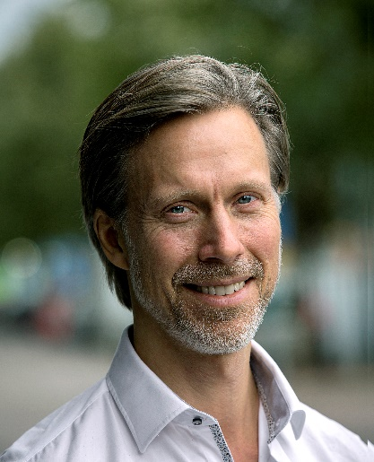
– Nordic Green Energy har stor potential att fortsätta växa i sin bransch som ledande inom förnybar energi, och en tydlig vision att vara en drivande kraft i arbetet för ett hållbart samhälle. Vi arbetar utifrån deras värderingar, här finns ett aktivt samhällsengagemang som vi ser fram emot att hjälpa sprida, säger Magnus Sjöbäck, vd för Greatness.
Samarbetet har redan påbörjats med att producera en varumärkesplattform och nödvändiga styrdokument.
– Målsättningen är att stärka vårt varumärke och få en röd tråd i all kommunikation. Greatness har erfarenhet av hållbarhetskommunikation och eftersom det är en stor del av vår verksamhet så vägde det tungt i urvalsprocessen, säger Hanna Radoncic, Marknads- och kommunikationschef hos Nordic Green Energy.
– Man kan ju säga att det ger massor av energi att arbeta med ett företag med affärsidén att göra det bättre för hela världen, säger Magnus Sjöbäck.
Magnus Sjöbäck, vd Greatness
Läs mer om Nordic Green Energy

För ytterligare information
Magnus Sjöbäck, vd Greatness PR, magnus.sjoback@greatness.se, 070-445 15 99

